**CURRICULUM VITAE**

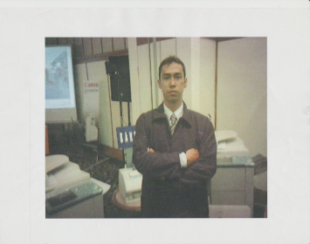**`**

**Data Pribadi**

Nama : Orie Igar Widara, Amd.

Tempat, Tanggal Lahir : Bandung, 02 Januari 1974

Jenis Kelamin : Laki-laki

Umur : 47 Tahun

Status : Menikah

Alamat : Jl. Nyengseret No.1 70/95

Bandung 40243

No. Telepon : 08122356061 - 089668388974

Email : orie.smf@gmail.com

**Latar Belakang Pendidikan**

|  |  |  |  |
| --- | --- | --- | --- |
| **Tahun** | **Tingkat** | **Nama Institusi** | **Jurusan** |
| 2012 - 2016 | Universitas | Universitas Padjadjaran | Administrasi Keuangan Negara |

**Pengalaman Bekerja**

|  |  |
| --- | --- |
| **Tahun** | **Jabatan** |
| April 1999 – Juni 2017  Januari 2018 – Des 2019  Maret 2020 – Juni 2021 | SPV Penjualan Mesin Fotokopi PT Samafitro  Account Manager PT Modern Data Solusi  Sales Partners Penjualan motor Honda - Yamaha |

**Sertifikasi dan Seminar**

|  |  |  |
| --- | --- | --- |
| **Tahun** | **Sertifikat** | **Lembaga** |
| 2014 | *Basic Superviory Skill I* | Asaba Leadership Development Institute |
| 2011 | *Sales Supervisory Development Program* | PORTAL SEMINAR |
| 2006 | *Triple Your Sales Seminar* | Academia Education and Training |
| 2005 | *Open The Heart, Close The Deal Sales Seminar* | Sam-Design Ideas Company dan Radio Bisnis Pas FM |
| 2002 | Pendidikan Komputer Aplikasi Perkatoran | LPKA Wahana Cendekia |
| 2000 | Pendidikan dan Pelatihan Program Aplikasi Komputer | LPK Profesia |
| 1999  2014 | *Spin Selling Training*  *Training Sistem Manajemen Keselamatan Dan Kesehatan Kerja ( SMK3 )* | PT Samafitro  Dynamiqhse Consulting & Training |